**Домашняя работа на**

**тему: «Город мастеров»**

**04.12.17г. – 08.12.17г.**

**Программное содержание.**

1. Продолжение знакомства детей с народными традициями и обычаями, народным декоративно-прикладным искусством.

2. Формирование представлений о разнообразии народного искусства, художественных промыслов (различные виды материалов, искусство народов разных стран).

3. Воспитание интереса к искусству родного края; воспитание бережного отношение к произведениям искусства.

4. Расширение представлений детей о труде взрослых, о значении их труда для общества.



**Предлагаем родителям.** Побеседуйте с ребёнком о профессиях (парикмахер, шофёр, продавец)

Спросите у ребёнка, что делают люди этих профессий, какую работу они выполняют, какие орудия труда и инструменты им для этого нужны;

**Словарь ребенка должен включать**:

* Существительные: продавец, покупатель, супермаркеты, спецодежда, прилавок, касса, чек, парикмахер, водитель, шофёр, ножницы, фен.
* Прилагательные: добрый, веселый, справедливый, внимательный, терпеливый, трудолюбивый, ответственный, вежливый, тактичный,
* Глаголы: продаёт, взвешивает, считает, упаковывает, советует, показывает, ремонтирует, стрижёт, возит, водит.
* Наречия: легко, тяжело, умело.

**1.Д/и «Кому что нужно»**

Продавцу нужны ..., Парикмахеру нужны...,

**2**.**Д/ и «Кто что делает?»**

(подбор действий к существительным): продавец – продаёт,. Парикмахер – подстригает…

**3**. **Д/ и «Кто это знает и умеет? »**

Цель: расширять представления детей о том, какими знаниями и умениями должны обладать люди разных профессий.

Умеет делать причёски… (парикмахер), может продать товар… (продавец)…

**4**. **Игра «Закончи предложение».**

Водитель водит (что?) - ...., продавец продает (что?) - ..., парикмахер подстригает (кого?)…

**5.Загадки**

* Все дороги мне знакомы,

Я в кабине словно дома.

Мне мигает светофор,

Знает он, что я - (Шофер)

* Дайте ножницы, расчёску,

Он вам сделает причёску. (Парикмахер)

**6.Пальчиковая гимнастика**

Ну-ка, братцы, за работу! Сгибать и разгибать все

Покажи свою охоту. Все пальцы одновременно.

Большему - дрова рубить Затем собрать в кулак и

Печи все - тебе топить разгибать, поочерёдно

А тебе воду носить начиная с большого пальца.

А тебе обед варить

А малышке - песни петь. Крутить кистью руки.

Песни петь, да плясать,

Родных братьев забавлять.

**7.Выучить с ребёнком стихотворение:**

**«Шофер»**

Качу, лечу, во весь опор.

Я сам — шофер, и сам – мотор.

Нажимаю на педаль

- и машина, мчится вдаль.

(Б. Заходер)

**8.**Вырезать и наклеить в тетрадь или альбом инструменты и орудия труда, которые нужны парикмахеру, шофёру, продавцу.

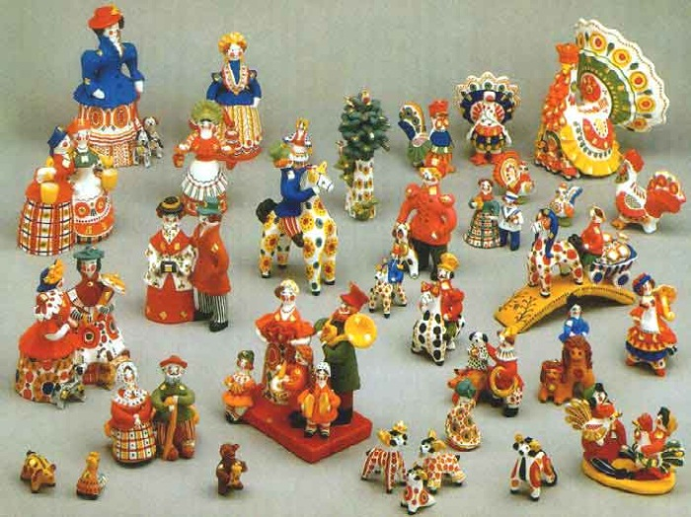**9.**Рассмотрите вместе с ребенком картинки и изображением изделиями народных мастеров.

1. Почитать с ребёнком сказы П.П. Бажова. (Серебренное копытце, малахитовая шкатулка)
2. Повторить с ребёнком домашний адрес и телефон, имя, отчество папы и мамы, профессию мамы и папы.
3. Рассказать ребёнку о значимости своей профессии для родного города.
4. Воспитывать у своего ребёнка бережное отношение к результатам труда людей.
5. Предложите ребенку стать мастером- художником и расписать свою ложку.

*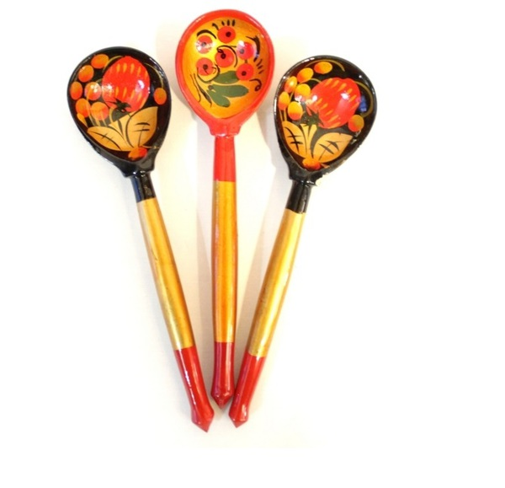Детям предлагается с помощью ватных палочек и гуашевых красок закончить рисунок* *(нарисовать ягодки ватными палочками и листики нарисовать кисточкой – способом примакивания).*

